**Departamento de Ciencias de la Computación**

**Ingeniería de Software**

**Análisis y Diseño de Software NRC 8311**

**“Catálogo Virtual – A Mi Madera”**

**Pruebas de Caja Negra**

**Proyecto Segundo Parcial**

**Realizado por Wendy Llulluna, Jimmy Simbaña y Dayana Vinueza**

**Docente: Ing. Jenny Ruiz**

**Historial de Versiones**

|  |  |  |  |
| --- | --- | --- | --- |
| **Fecha** | **Versión** | **Descripción** | **Autor** |
| 25/01/2023 | V1.0 | Pruebas de Caja Negra – Sprint 0 y 1 | Wendy Llulluna  Jimmy Simbaña  Dayana Vinueza |
| 04/02/2023 | V2.0 | Pruebas de Caja Negra – Sprint 0 y 1 | Wendy Llulluna  Jimmy Simbaña  Dayana Vinueza |

**Tabla de Contenido**

**1.** **SPRINT 0** 4

**1.1.** **Conexión a la base de datos** 4

**Caso de Prueba 1** 4

**Caso de Prueba 2** 5

**1.2.** **Registrar Cliente** 5

**Tabla de participación de clases equivalentes** 5

**1.3.** **Login Cliente** 6

**Tabla de participación de clases equivalentes** 6

**Comprobación imágenes** 6

**2.** **SPRINT 1** 7

**2.1.** **Agregar Productos al Carrito** 7

**Clase de Equivalencia** 7

**Casos de Prueba** 7

**2.2.** **Eliminar Productos del Carrito** 11

**Clase de Equivalencia** 11

**Casos de Prueba** 11

**Casos de Prueba Caja Negra – Sprints Proyecto Final**

# **SPRINT 0**

## **Conexión a la base de datos**

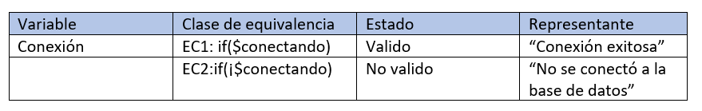

### **Caso de Prueba 1**

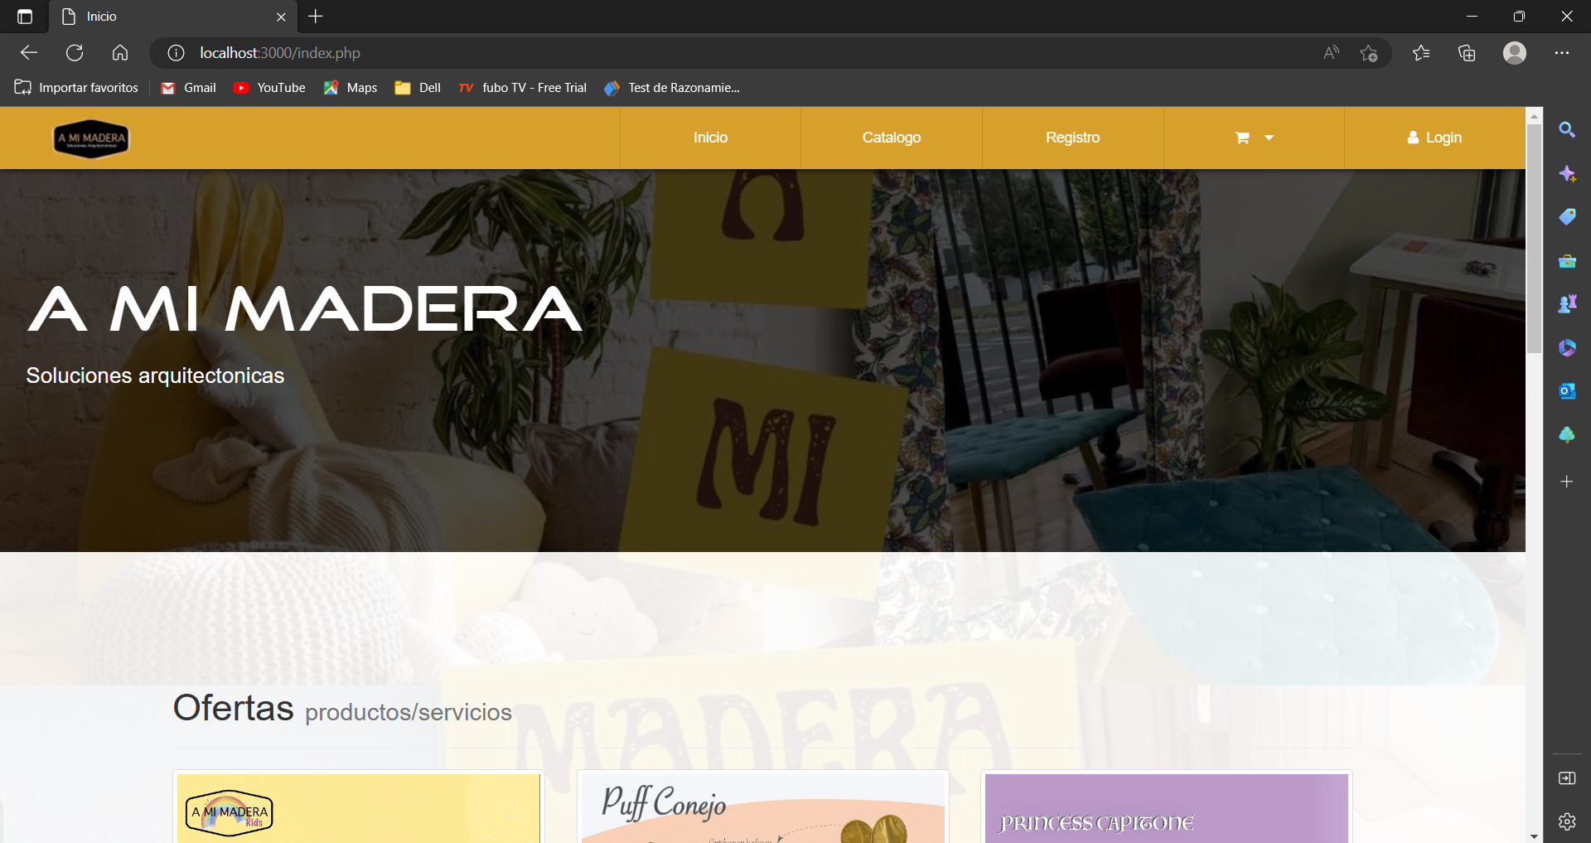

### **Caso de Prueba 2**

Si la conexión no se da no se puede acceder al catálogo

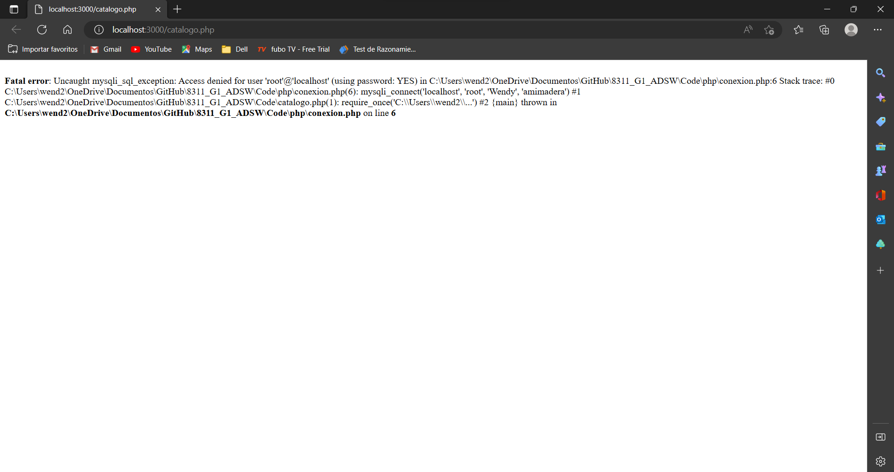

## **Registrar Cliente**

### **Tabla de participación de clases equivalentes**

**Validación de Registrar Cliente**

|  |  |  |  |
| --- | --- | --- | --- |
| **VARIABLE** | **CLASE DE EQUIVALENCIA** | **ESTADO** | **REPRESENTANTE** |
| **registrar** | EC1: nombre!=vacio | Válido | Campo nombre |
| **registrar** | EC2: nombre == vacio | Inválido | Campo nombre |
| **Registrar** | EC3:apellido !=vacio | Válido | Campo apellido |
| **registrar** | EC4:apellido == vacio | Inválido | Campo apellido |
| **registrar** | EC3:usuario !=vacio | Válido | Campo usuario |
| **registrar** | EC4:usuario == vacio | Inválido | Campo usuario |
| **registrar** | EC3:direccion !=vacio | Válido | Campo dirección |
| **registrar** | EC4:direccion == vacio | Inválido | Campo dirección |
| **registrar** | EC3:telefono !=vacio | Válido | Campo teléfono |
| **registrar** | EC4:telefono == vacio | Inválido | Campo teléfono |
| **registrar** | EC3:email !=vacio | Válido | Campo email |
| **registrar** | EC4:email == vacio | Inválido | Campo email |
| **registrar** | EC3:contarseña !=vacio | Válido | Campo contraseña |
| **registrar** | EC4:contraseña == vacio | Inválido | Campo contraseña |

### **Comprobación imágenes**

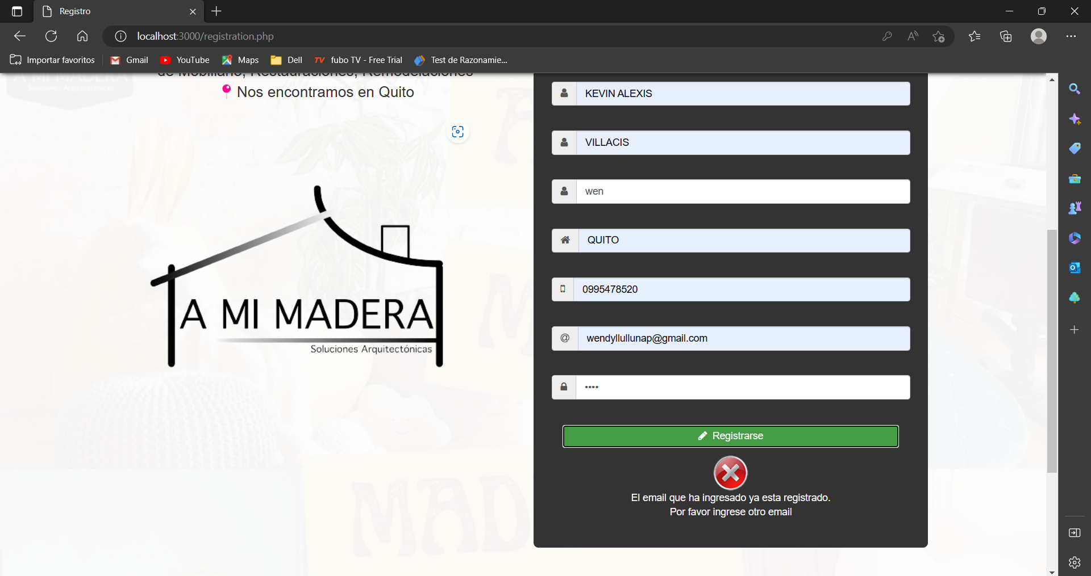

## **Login Cliente**

### **Tabla de participación de clases equivalentes**

**Validación de Login Cliente**

|  |  |  |  |
| --- | --- | --- | --- |
| **VARIABLE** | **CLASE DE EQUIVALENCIA** | **ESTADO** | **REPRESENTANTE** |
| **login** | EC1: usuario ¡=vacio | Válido | Campo usuario |
| **Login** | EC2: usuario == vacio | Inválido | Campo usuario |
| **Login** | EC3: contraseña ¡= vacio | Valido | Campo contraseña |
| **login** | EC4:contraseña == vacio | Invalido | Campo contraseña |

### **Comprobación imágenes**

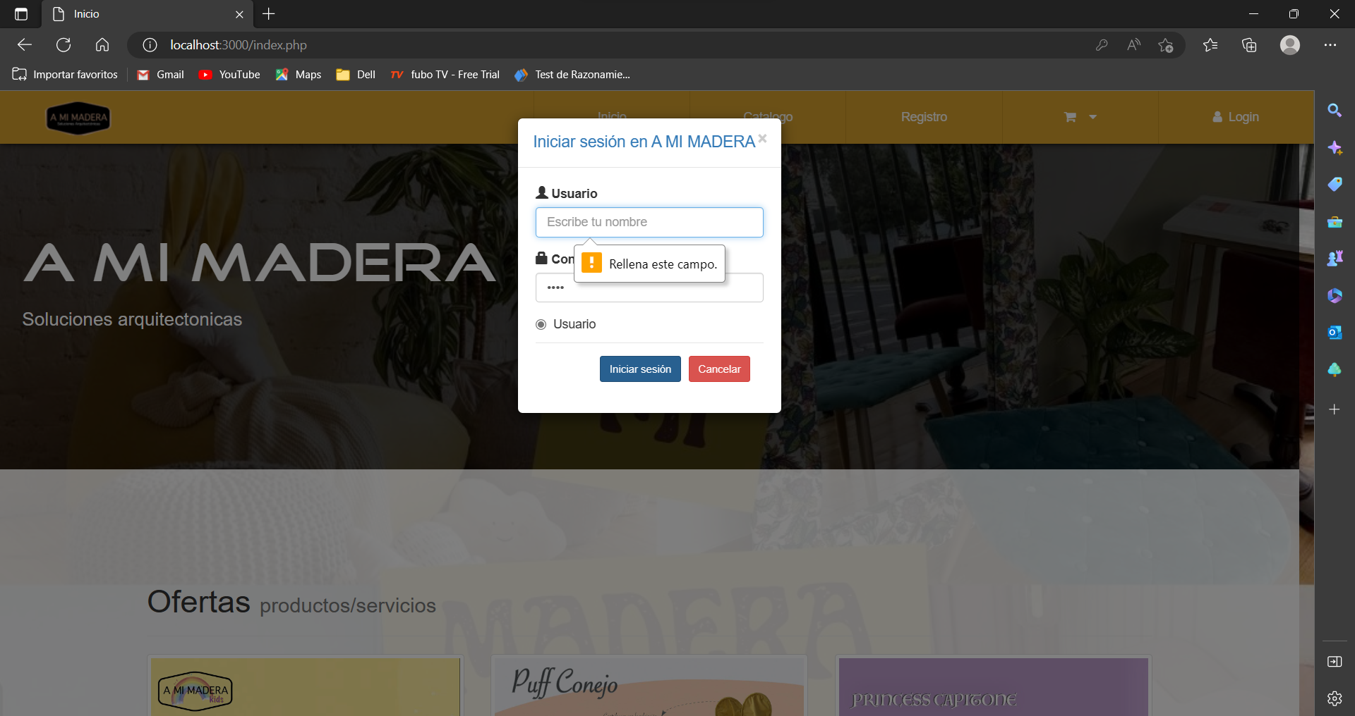

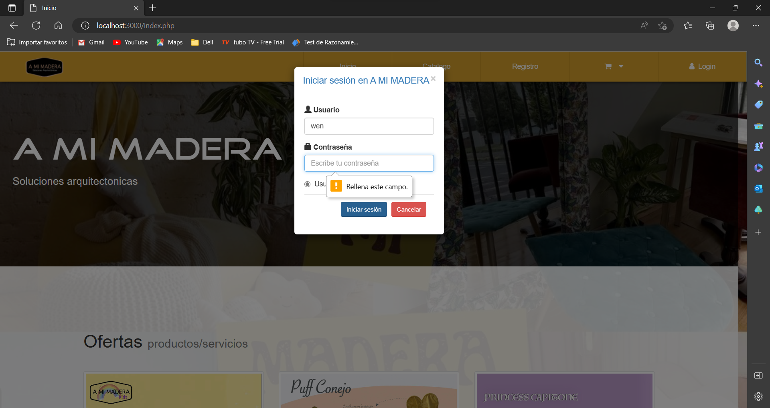

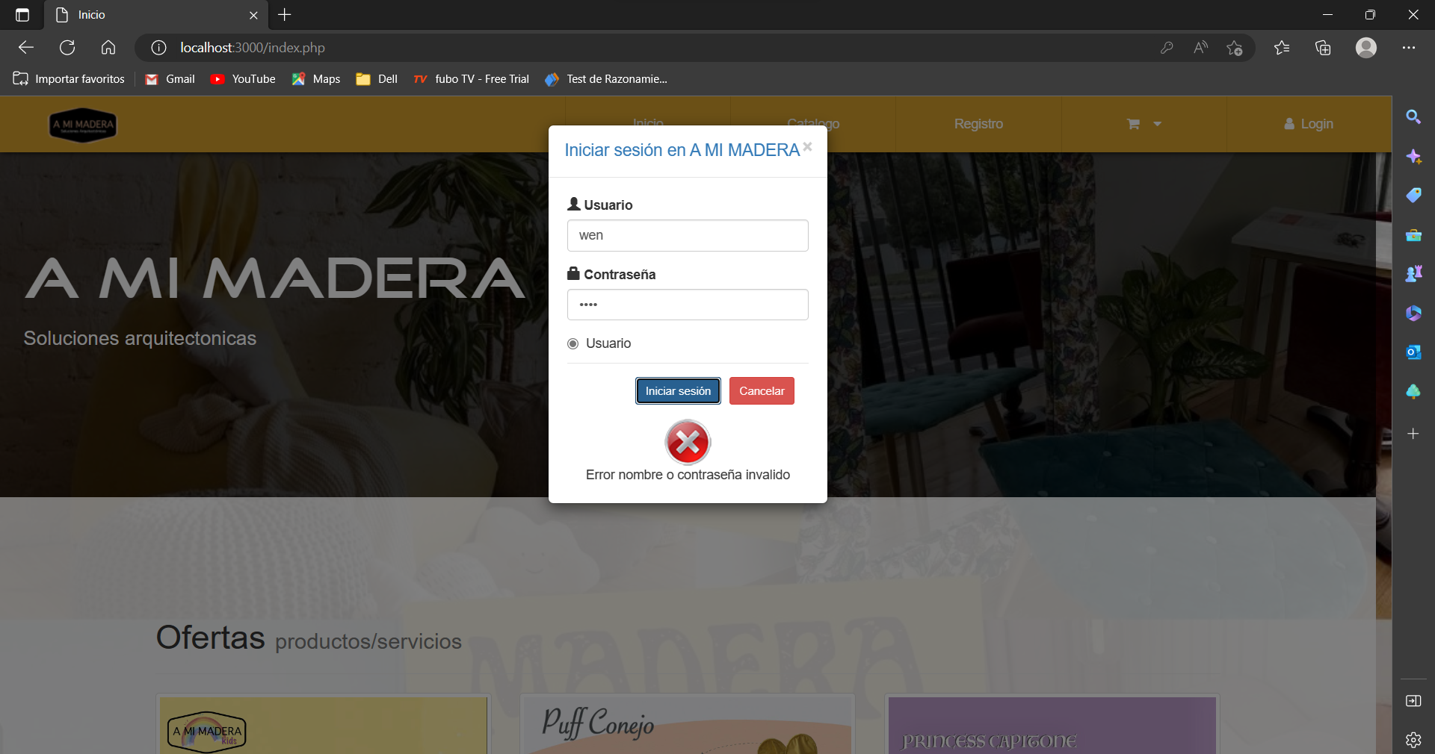

# **SPRINT 1**

## **Agregar Productos al Carrito**

### **Clase de Equivalencia**

|  |  |  |  |
| --- | --- | --- | --- |
| **Condición de Entrada** | **Tipo** | **Clase de Equivalencia Válida** | **Clase de Equivalencia No Válida** |
| Agregar-productos | Conjunto con comportamiento distinto | 1. Clic sobre el botón “Agregar” | 1. Clic en un botón distinto del botón “Agregar” |

### **Casos de Prueba**

|  |  |  |  |
| --- | --- | --- | --- |
| **N° Caso** | **Clase de Equivalencia** | **Agregar-productos** | **Resultado** |
| 1 | 1 | Agregar | Se agrega el producto al carrito de compras |
| 2 | 2 | ------- | No se agrega nada al carrito de compras |

#### **Caso de Prueba 1**

**Pantalla sin agregar productos**

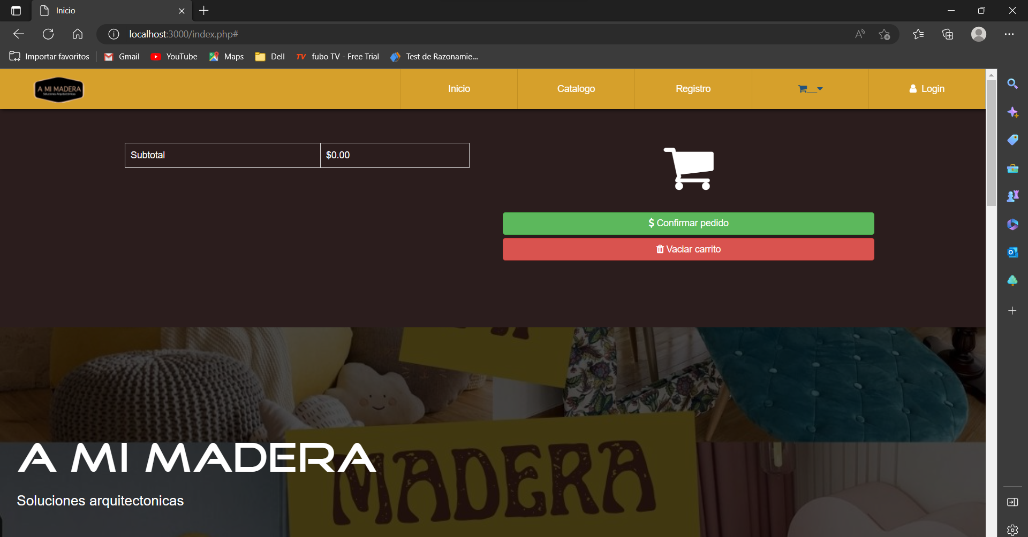

**Pantalla agregando productos**

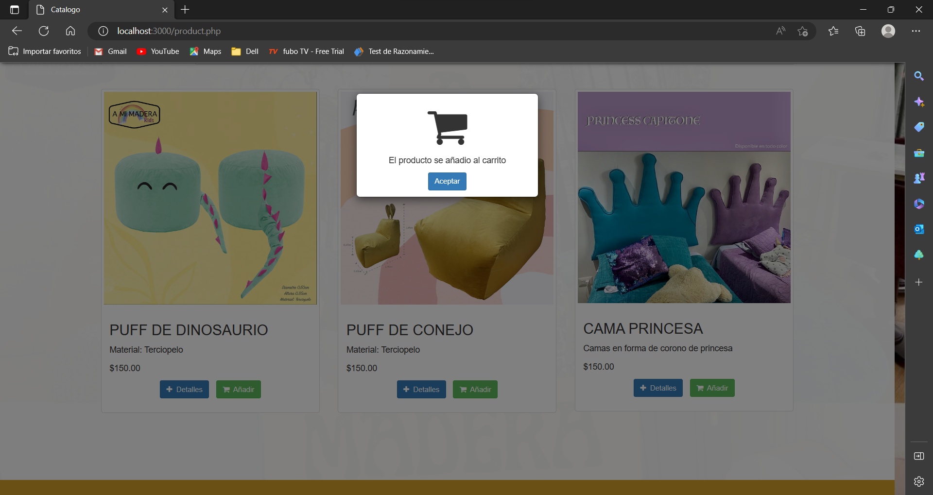

**Pantalla del Carrito de Compras con el producto seleccionado**

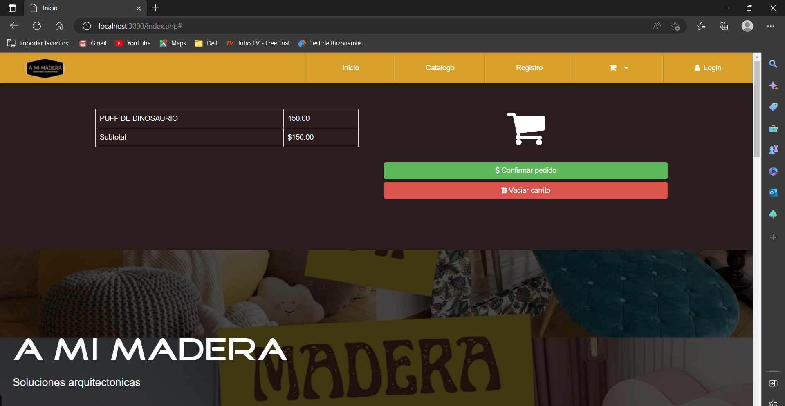

#### **Caso de Prueba 2**

**Pantalla sin agregar productos**

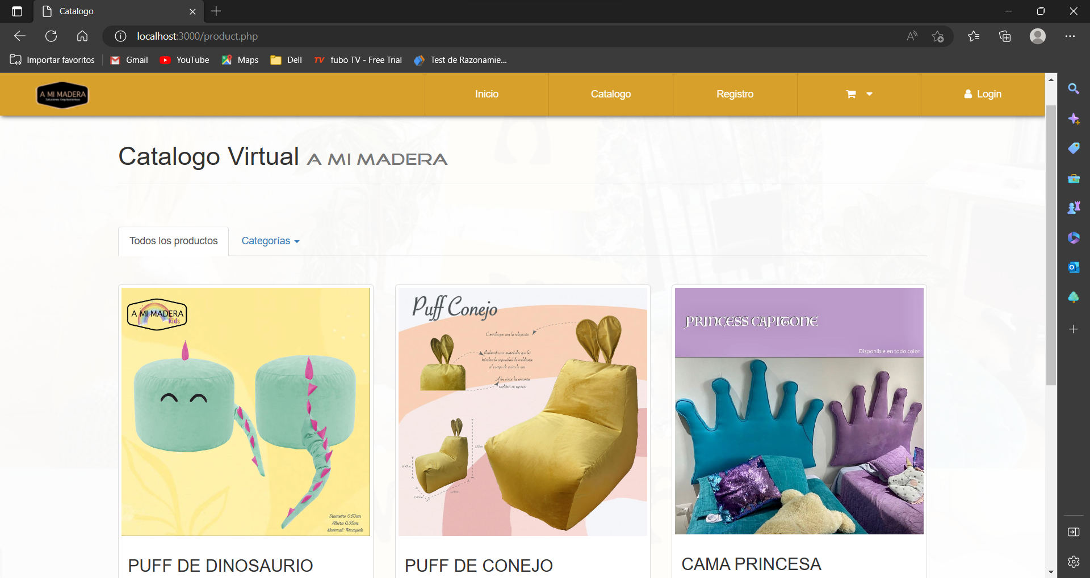

**Pantalla dando click en el botón personalizar**

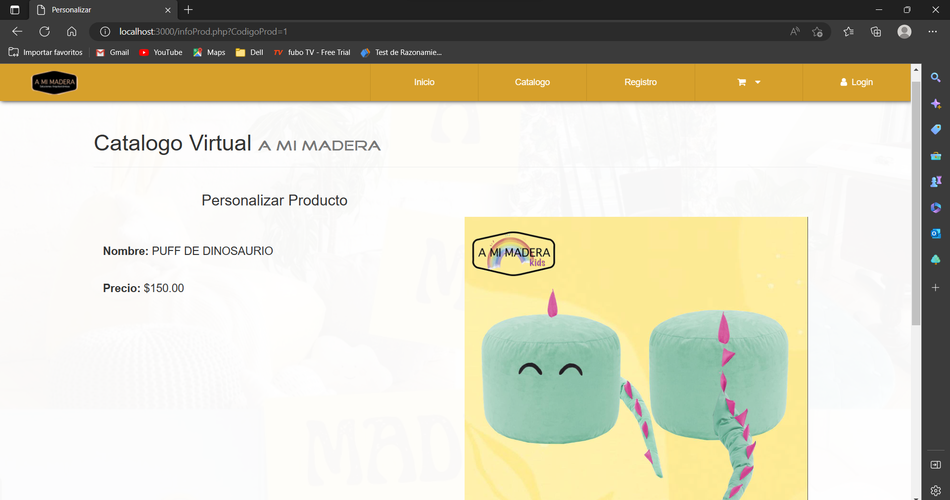

**Pantalla del Carrito de Compas vacío**

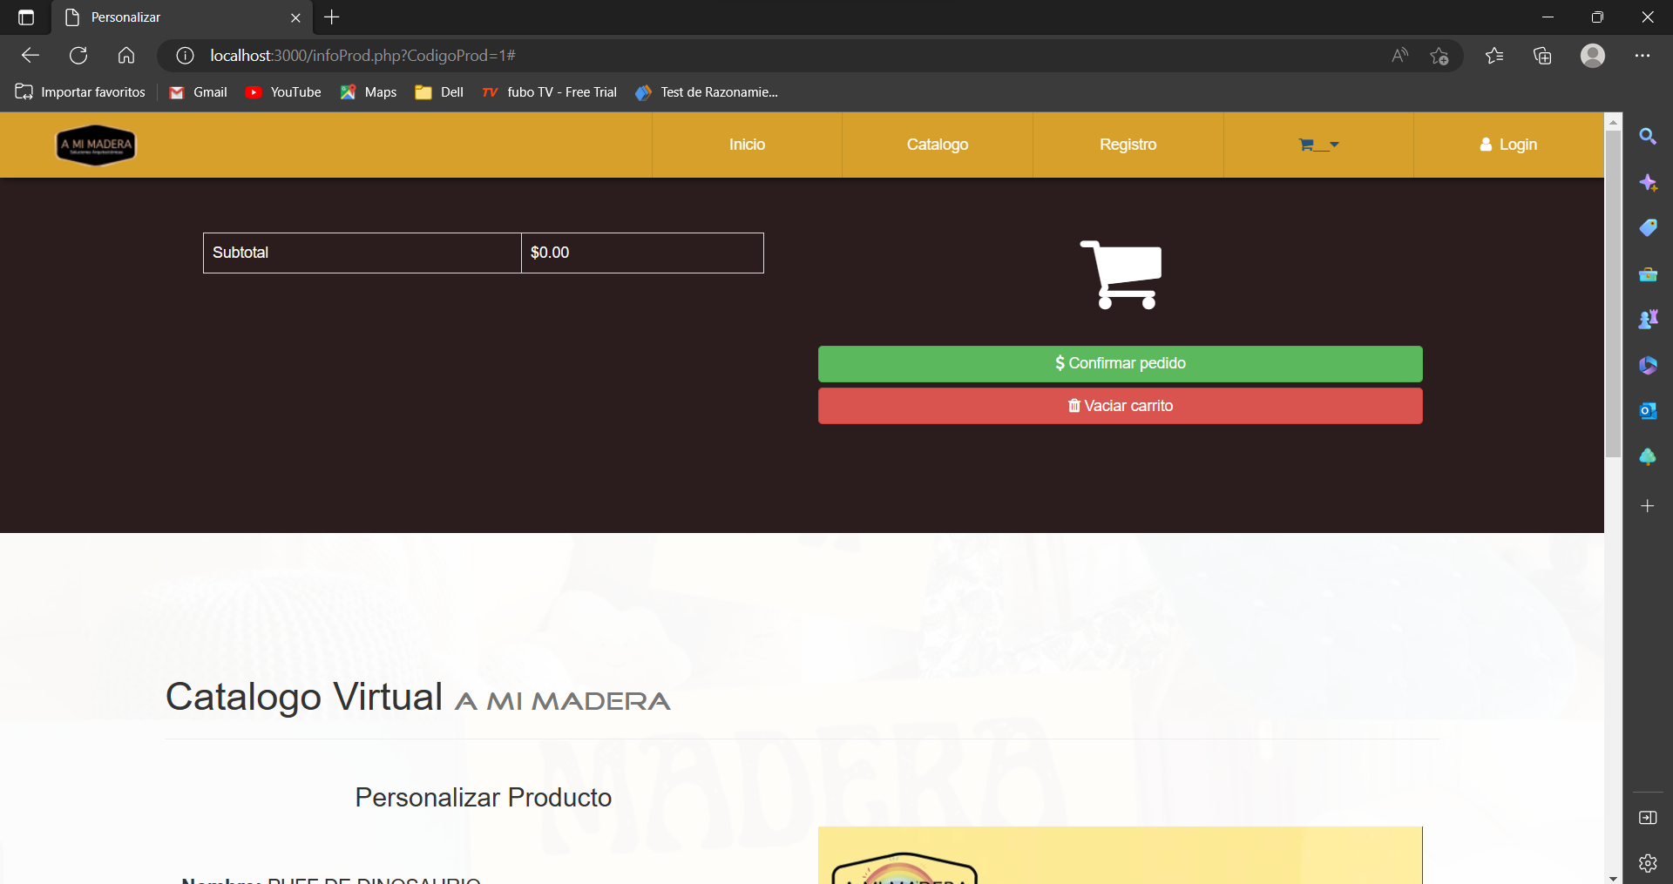

## **Eliminar Productos del Carrito**

### **Clase de Equivalencia**

|  |  |  |  |
| --- | --- | --- | --- |
| **Condición de Entrada** | **Tipo** | **Clase de Equivalencia Válida** | **Clase de Equivalencia No Válida** |
| Eliminar-productos | Conjunto con comportamiento distinto | 1. Clic en “Vaciar carrito” | 1. Clic en un botón distinto del botón “Vaciar Carrita” |

### **Casos de Prueba**

|  |  |  |  |
| --- | --- | --- | --- |
| **N° Caso** | **Clase de Equivalencia** | **Eliminar-productos** | **Resultado** |
| 1 | 1 | Vaciar carrito | Se eliminan los productos seleccionados del carrito |
| 2 | 2 | ------- | No se eliminan los productos del carrito y hace otra acción |

#### **Caso de Prueba 1**

**Pantalla del carrito con productos agregados**

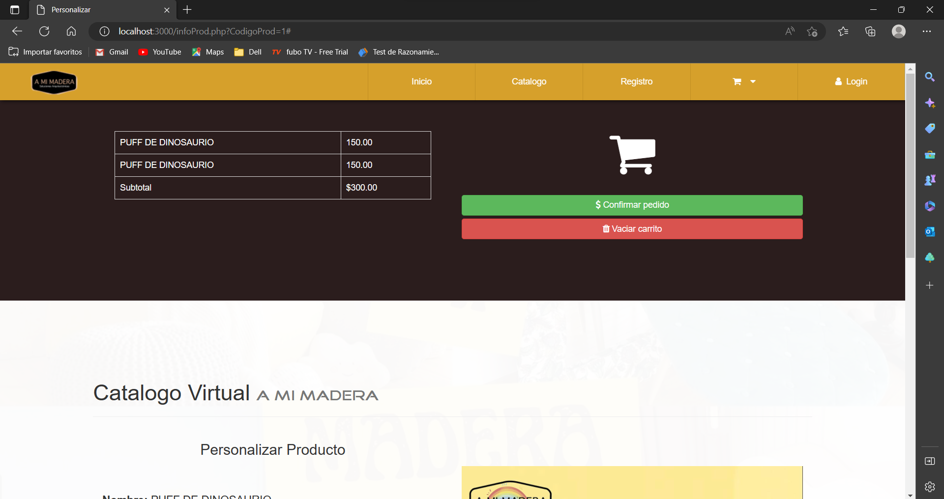

**Pantalla con todos los productos del carrito eliminados**

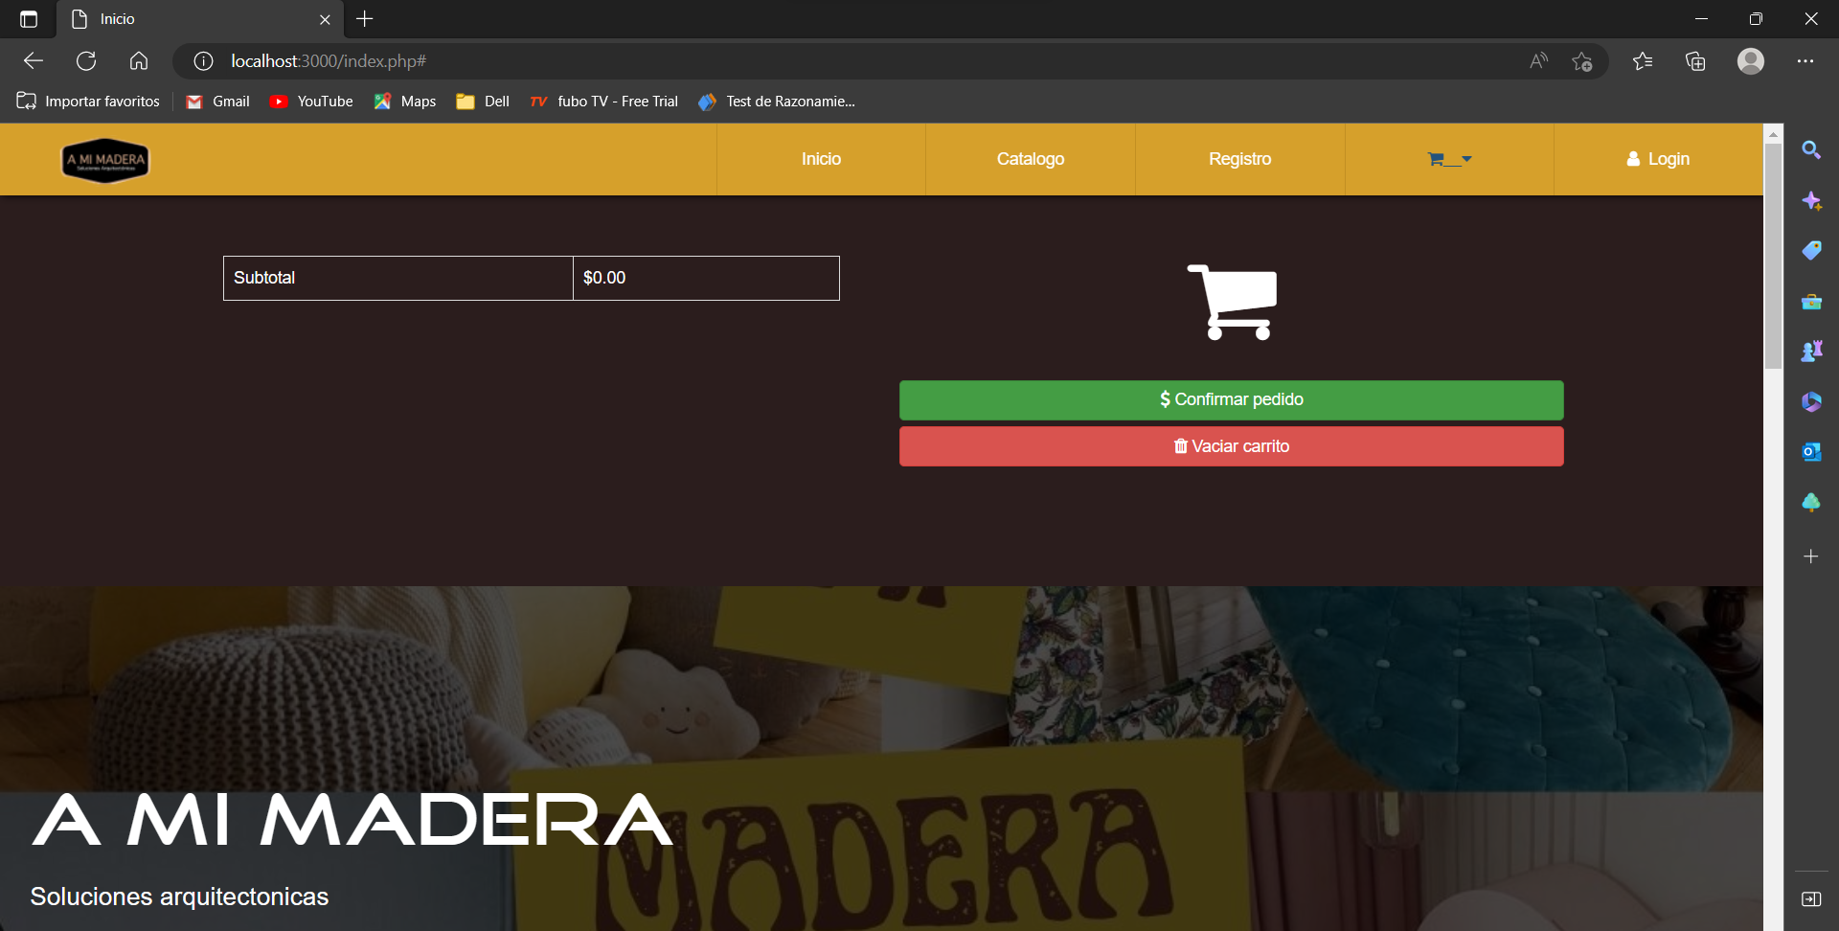

#### **Caso de Prueba 2**

**Pantalla del carrito con productos agregados**

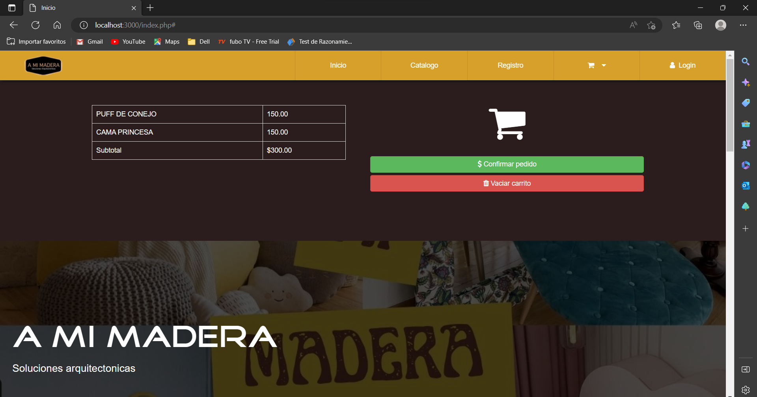

**Pantalla del carrito con los productos sin ser eliminados**

